Avaliação de produto

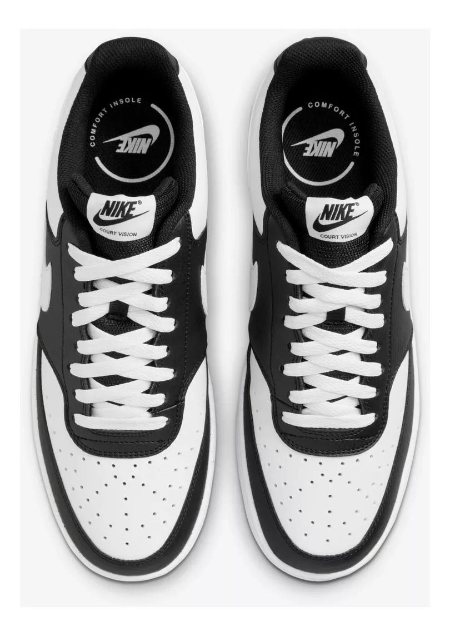

**Matéria-prima: A sola sendo borracha EVA, parte interna e externa composta por couro.**

**Usabilidade: É um tênis confortável, porém por causa da sola de borracha, se estiver andando bastante tempo com ele no pé, pode causar um certo desconforto, e ele possui furos na superfície tendo a entrada de ar.**

**Durabilidade: Sinceramente não parece ter uma boa durabilidade, pois ele dobra bastante a frente, a borracha pode se deteriorar em um certo tempo e certos lugares podem ser prejudiciais para o uso dele.**

**Design: É a melhor parte desse tênis, possui um design muito bonito e chamativo, cores como preto e branco foram certeiras para atrair a atenção do público.**